# Windows Server

## Základní kofigurace

Instalace:

Odkaz pro instalaci: <https://www.microsoft.com/en-us/evalcenter/download-windows-server-2019>

1. Zadat název
2. vybrat ISO Image
3. Vybrat edici !!! Desktopovou edici
4. Přeskočit Unattended installation

1. Zkontorlovat nastavení V Systém procesor

1. V obrazovka povolit 3D akceleraci

1. Uložiště vybrat jaké ISO se má zohlednit

1. V síť povolit aspoň jednu síťovou kartu která bude mít vnitřní síť

Samotná instalace

1. Vyber jazyk atd.

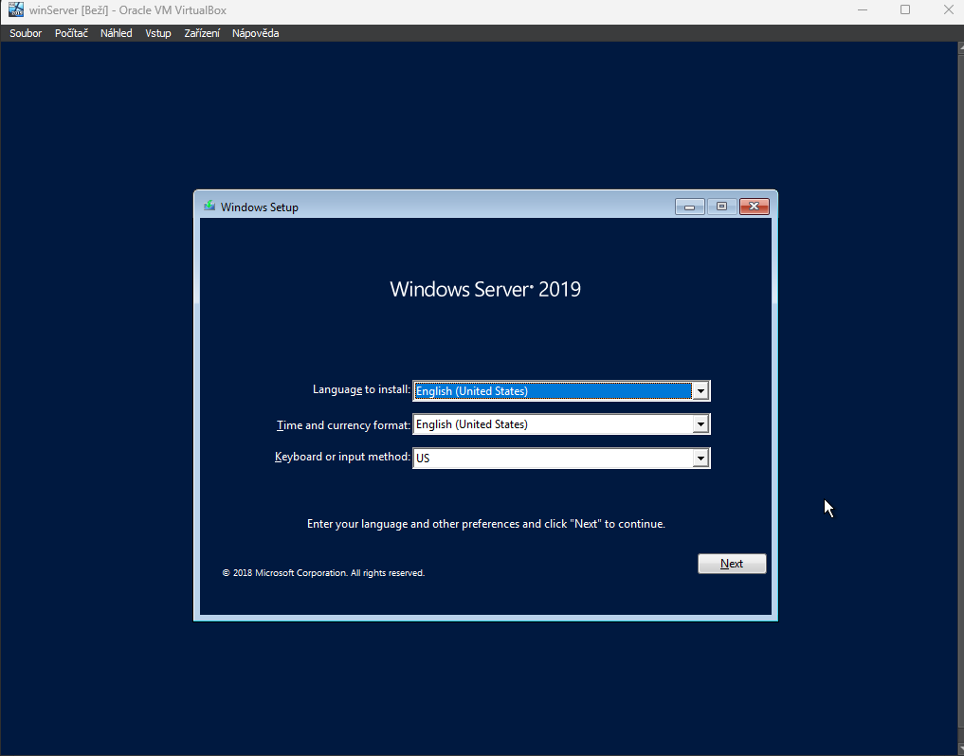

1. **POZOR !!!! Vyber Správnou Edici Desktopovou**

1. Vyber druhou variantu

Při spuštění se bude muset v menu vybrat klávesová zkratka ZÁLOŽKA VSTUP

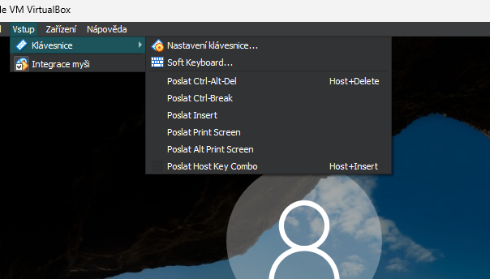

Konfigurace tohoto Lokálního serveru první bod abychom mohli vůbec používat serverové aplikace. 1.

Bude potřeba lokalizovat IP adresu (Nastavit si statickou IP adresu)

Na zařízení které není NAT.

Udělám to tak že se podívám na ty jednotlivá zařízení zajedu na záložku Počítač a pak nastavení.

c

Přejdu v nastavení na záložku síť a na kartě 1 tam kde je NAT rozkliknu pokročilé.

Poslední trojčíslí je NAT



Najdu si nastavení sítě



A v záložce ethernet zmáčknu na change adapter options

Pravím kliknutím kliknu na NAT a kliknu na status kde následdně otevřu details



Zkontroluji jestli to je NAT a pak danou síť přejmenuju pro lepší orientaci a druhý eternet taky přejmenujeme na Intnet a ten si nastavíme.



Klikneme na něj pravím tlačítkem a a vybereme properities



Tady vybereme IPV4 a znovu klikneme na properities



Zde nastavíme toto a následně potvrdíme:

Tímto jsme si zkonfigurovali síť

V Server Manager klikneme na Configure this local server

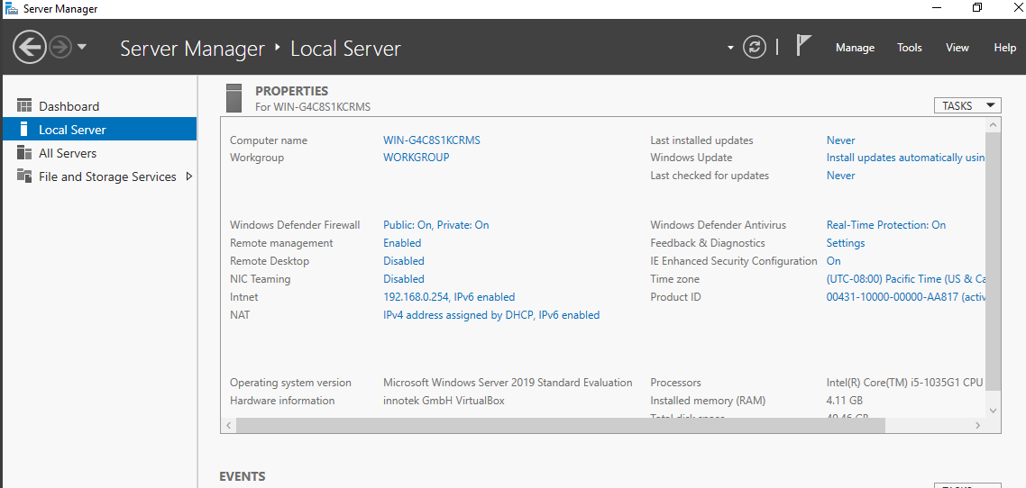

Přejmenujeme si počítač klinutím na computer name kde se otevře toto okénko



a zde musíme klinout na change abychom si mohli jméno počítače změnit zavřeme a pokud se počítač automaticky nezavře bude ho potřeba restartovat.



Znovu přejdu do Configure thys local server a povolim remote desktop



Povolím jej zaškrutním ALLOW REMOTE CONNECTIONS TO THIS COMPUTER zmáčku apply a OK a pak server manager refreshnu

## Instalace rolí

Klikneme na ADD roles and features kde se nám otevře toto okénko kde zmáčkneme na next až do záložky Server Roles



V Server Roles si přidáme tyto položky:



Pak jenom odklikáme next až do záložky Confirmation kde zaškrtneme RESTART THE DESTINATION SERVER IF REQUIRE a dáme install

Klikneme na vykřičníček a pustíme si promote na DSS



Zde si přidáme nový Forest



Zde si přidáme pouze heslo pro obnovení



Pak pouze budeme klikat na next a pak nainstalujeme a počítač by se měl restartovat.

## DHCP

Teď budeme konfigurovat DHCP znovu klikneme na vykřičníček a klikneme na Complete DHCP confuguration

A jen odklkáme co tam je.

Pak dáme tools a vybereme DHCP

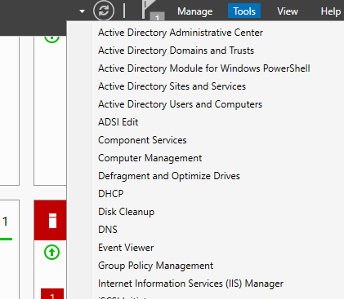



Zkontrolujeme zda běží start je šedivý takže běží.

Kouknout zda je autorizovaný



Vytvoření nového oboru v DHCP

Pravím tlačítkem na IPV4 vybrat new scope



Pojmenovat ho např myNet

A nastavit toto.

Vloučení nějakého úseku zadat rozsah a zmáčknout add

Zapůjčení změnit čas z 8 dní na 10 minut

Nastavení Gateway

Přidání DNS a pak jen dokončit.

Vytvoření nové rezervace DHCP :: IP 192.168.0.9

## DNS

Přidání nové delegace AAA IP 192.168.0.254



Přidáni delegace CNAME stejným způsobem jako AAA alias

## AD DS active directory my servicies

Záložka tools a active directory my servicies novější způsob



Vytvoření organizační jednotky

Stačí nastavit pouze jméno



Vytvoření nové skupiny

Vytvoření uživatele

Možnost přidat zda je členem



Vytvoření sdíleného prostoru na C vytvořit dve složky které nasdílím

Pravím kliknutím na složku vyberu properities pak v záložce sharing vyberu advace sharing

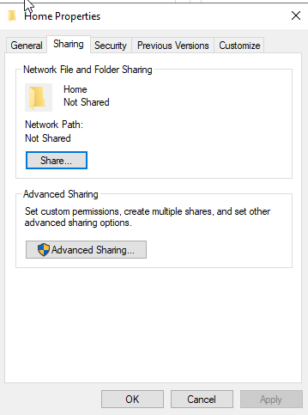



Odfajfuku dám permision a dám všechny

Po nadílení složek přidání cest v profile



Refreshnu studenty pozor abychom byly na studentech !!!!

Starší způsob



Vytvoření organizační jednotky



Vytvoření nové skupiny



Starý způsob sdílný prostor

Tady musí dojít ke změně aby bylo možné aplikovat stačí vymazat písmeno a znovu ho napsat

Podívat se jestli je člene správné skupiny properities na profil a Member of záložka

Přidání nového uživatele např učitele



Doplnit dát next

Přidání do skupiny pravím kliknutim na uživatele a přidat ho do skupiny domains admins aby byl správce



Pak si udělám novou organizační jednotku s názvem services a přidám do ní uživatele www abychom mohli řešit přístup web serveru

Kouknout zda má uživatel kterého jsem vytvořili plná oprávnění (řízení)

IIS

Tools > Internet Information Services



Na sites pravím tlačítkem a ADD WEBSITE



Nastavíme fyzickou cestu přidáním nové složky webs na disk C



Teď té složce musíme přidat oprávnění

Pravím kliknutim na složku Properities > security > edit >add a zadat toho www uživatele

V té složce si udělám textový dokument pozor abychom viděli koncovky souboru a do něho napíšeme html značky např h1uložíme a přepíšeme na index.html

Připojení k tomu souboru

Zkontrolujeme zda to funguje v prohlížeši napíšeme tu adresu co jsme zadali při nastavování tady to je [www.test.local](http://www.test.local)

Udělám druhou s jiným portem ale musím do defaults document přidat default.html

## Tvoření certifikátu

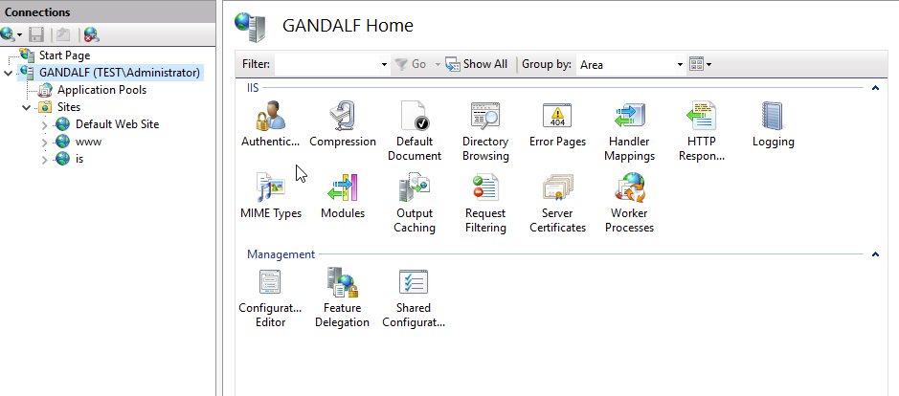



Zmáčknu na create certificate reuqest

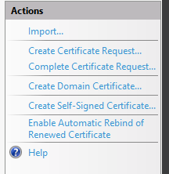



Vyplním ale pozor nesmí se vyskytnout diakritika

Změníme na 4096



A pak jen vybereme kam se má uložit a pod jakým názvem



## Podepsání certifikátu

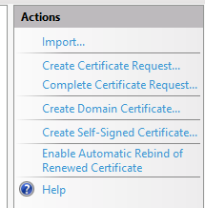



Dopsat pro co a změnit na web hosting

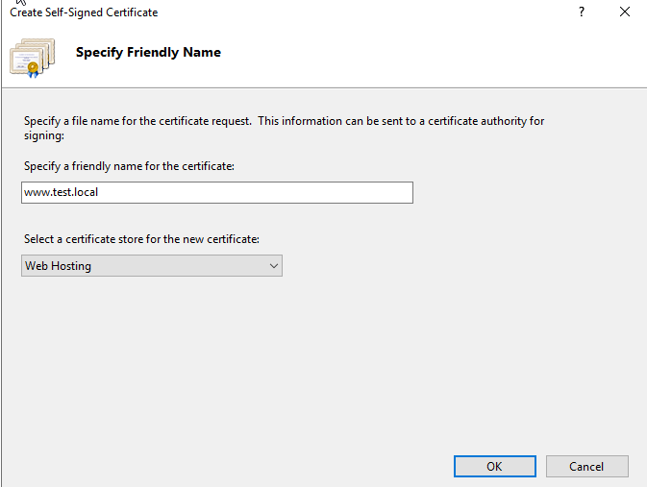



## Zabezpečení webu přes bindings

Zmáčknu na web např www a zmáčknu bindings a přidám nový pomocí https například

Pak jen do prohlížeče napíšu tuto adresu abychom zjistili zda funguje



## Vnucení šifrování

Na webech vyberu HSTS

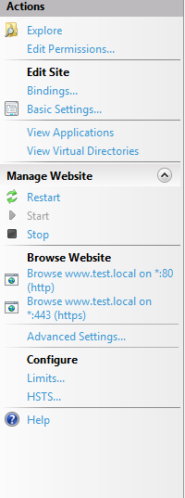



Teď jen zaškrtnu všechny odrážky a zadám čas JE V SEKUNDÁCH

Pak jen zkontroluju v prohlížeči napsáním [www.test.local](http://www.test.local) nebo podle toho jak jste to pojmenovali